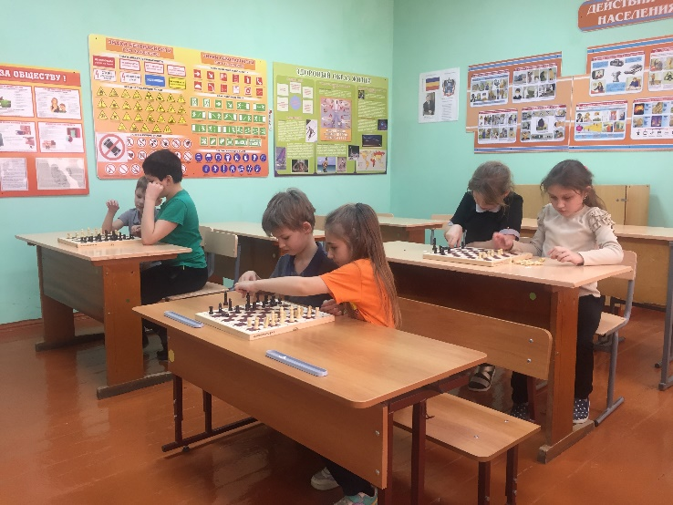
В январе-феврале месяце, в рамках месячника военно-патриотического воспитания, в МБОУ Кирсановская СОШ им. А.Н. Маслова был проведен турнир по шахматам среди обучающихся 1-4 классов.
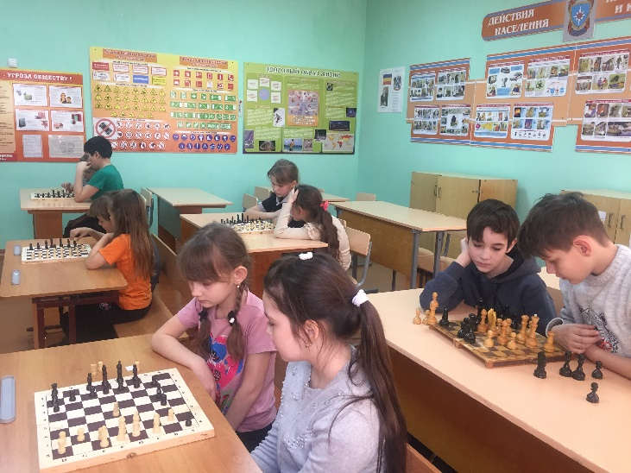

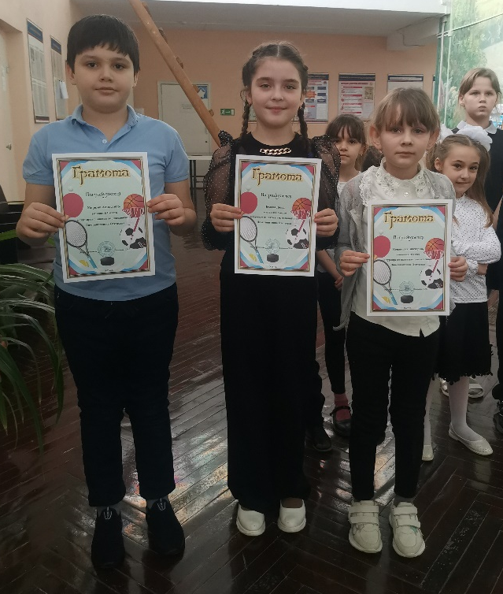
На итоговой линейке, завершающей месячник военно-патриотического воспитания, обучающиеся награждены почетными грамматами. Победителем турнира стал Морозов Александр-ученик 3-го класса. Призерами стали: ученицы 3-го класса Копанцева Виктория и Белова Дина.
Все ребята молодцы!
Так держать!

